ManttoAI Predictivo

Plataforma de Mantenimiento Predictivo con IoT e IA
Gestión de Proyectos Informáticos — INACAP 2025
Asignatura: Gestión de Proyectos Informáticos
Sección: IEI-N7-C3
Académico: Roberto Conejeros Gómez

Integrantes:
Luis Loyola | Ángel Rubilar | Sebastián Bravo

Fecha de entrega: Abril 2026

Índice
INTRODUCCIÓN: 3
OBJETIVO GENERAL 3
OBJETIVOS ESPECÍFICOS 4
CONTROL DEL CRONOGRAMA 5
CONTROL DEL ALCANCE 6
CONTROL DE COSTOS 8
ASEGURAMIENTO DE CALIDAD 8
CONTROL DE CALIDAD 8
CONCLUSIONES 11
REFERENCIA BIBLIOGRÁFICAS 12

INTRODUCCIÓN:
El presente informe corresponde a la gestión del proyecto ManttoAI Predictivo, una plataforma tecnológica de mantenimiento predictivo orientada a pymes e industrias que actualmente realizan mantenimiento reactivo. Esta práctica genera paradas no planificadas de equipos críticos, pérdidas de producción y costos elevados de reparación de emergencia. ManttoAI propone resolver esta problemática mediante la integración de tecnología IoT (Internet de las Cosas), analítica de datos y modelos de Inteligencia Artificial capaces de predecir fallas antes de que ocurran. El sistema captura variables clave como vibración, temperatura y horas de uso de los equipos, estima el riesgo de falla y sugiere acciones de mantenimiento preventivo de forma oportuna. La plataforma incluye un dashboard web de monitoreo en tiempo real, un sistema de alertas automáticas y trazabilidad técnica para fines de auditoría. Su modelo de negocio SaaS B2B por suscripción mensual permite escalabilidad regional en sectores como minería, manufactura, agroindustria y logística. El proyecto tiene una duración estimada de seis meses y busca entregar un prototipo funcional validado en un entorno industrial controlado.

OBJETIVO GENERAL
Desarrollar una plataforma de mantenimiento predictivo basada en IoT e Inteligencia Artificial que permita reducir las paradas no planificadas de equipos críticos en empresas industriales, optimizando los costos de operación y aumentando la disponibilidad operativa mediante la detección temprana de fallas en sectores como minería, manufactura, agroindustria y logística.

OBJETIVOS ESPECÍFICOS

• Implementar la integración de sensores IoT para capturar datos en tiempo real de variables como vibración, temperatura y horas de uso de los equipos.
• Desarrollar un modelo de Inteligencia Artificial de mantenimiento predictivo capaz de estimar la probabilidad de falla con una precisión mínima del 85%.
• Diseñar e implementar un dashboard web que permita visualizar el estado de los equipos, alertas activas y el historial de mantenciones realizadas.
• Establecer un sistema de alertas automáticas que notifique al equipo técnico cuando un equipo supere los umbrales de riesgo definidos.
• Documentar la trazabilidad técnica del sistema, permitiendo la auditoría de decisiones de mantenimiento y el seguimiento de incidencias.
• Validar el prototipo del sistema en un entorno industrial controlado, evaluando su desempeño frente a datos reales o simulados de alta fidelidad.

CONTROL DEL CRONOGRAMA

Desarrollar el Cronograma es el proceso que consiste en analizar el orden de las actividades, su duración, los requisitos de recursos y las restricciones del cronograma. Para el proyecto ManttoAI Predictivo se definió una duración total de seis (6) meses, organizados en las siguientes fases principales:

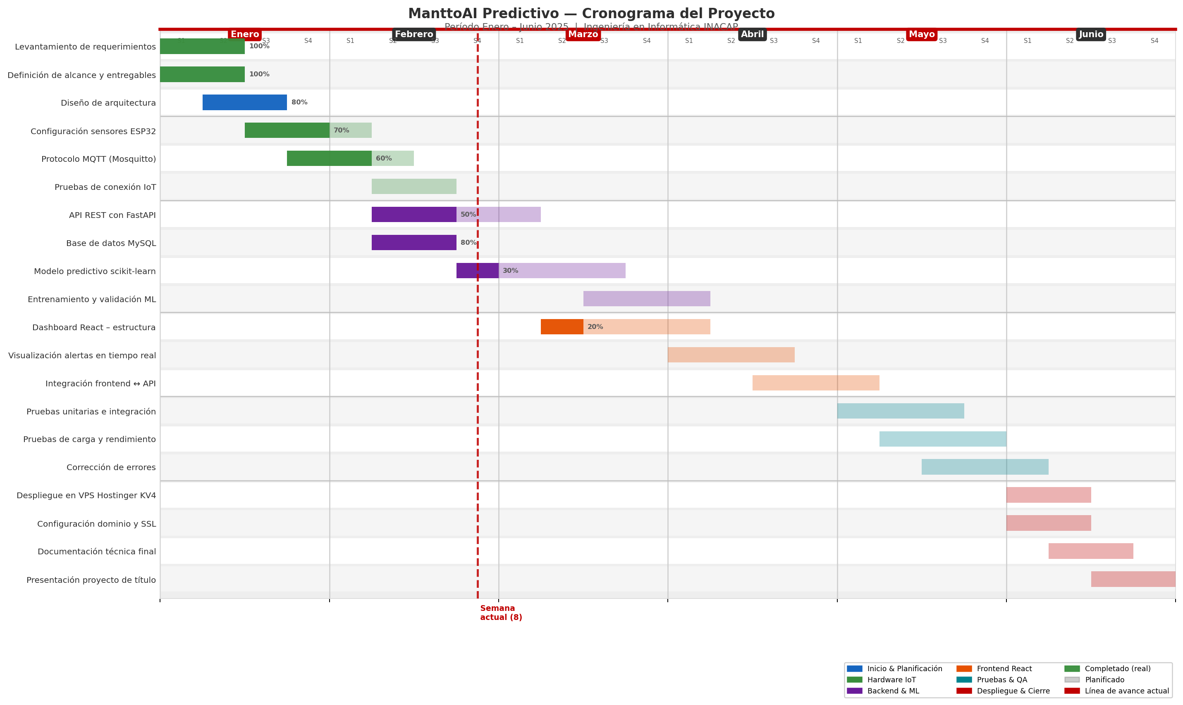
Figura 1: Diagrama Gantt — Planificación del proyecto ManttoAI Predictivo (Enero–Junio 2025)

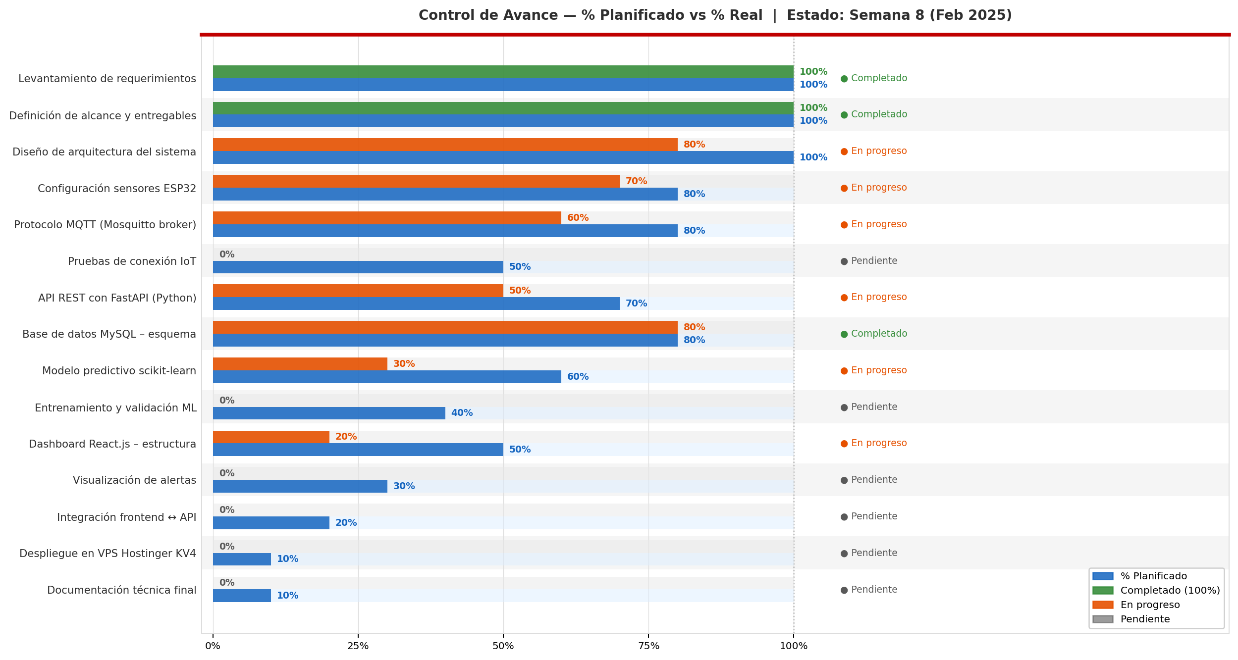
Figura 2: Control de Avance — % Planificado vs % Real al cierre de Semana 8 (Febrero 2025)

CONTROL DEL ALCANCE

El alcance del proyecto ManttoAI Predictivo establece con precisión los límites, objetivos, plazos y entregables. A continuación se detallan los entregables incluidos y las exclusiones formales del proyecto:
Entregables incluidos en el alcance:
# | Entregable | Descripción
E1 | Módulo IoT | Integración de sensores IoT para captura de vibración, temperatura y horas de uso de los equipos.
E2 | Pipeline de datos | Procesamiento y limpieza de datos en la nube: ingesta, transformación y almacenamiento estructurado.
E3 | Modelo de IA | Modelo predictivo entrenado y validado con métricas F1-Score ≥ 85%, listo para inferencia en producción.
E4 | Dashboard web | Aplicación web con visualización en tiempo real del estado de equipos, historial y sistema de alertas.
E5 | Manual técnico y de usuario | Documentación completa del sistema: arquitectura, API, guía de instalación y manual de uso para operadores.
E6 | Informe de pruebas | Informe final de pruebas de integración, QA y validación del prototipo con resultados y evidencias.

Exclusiones del alcance:
Fuera del alcance | Justificación
Implementación en producción real en empresa cliente | El proyecto entrega un prototipo funcional; el despliegue en producción requiere contratos y soporte post-venta fuera del alcance académico.
Desarrollo de aplicación móvil (iOS / Android) | Considerado para una versión futura (v2.0). El alcance actual prioriza el dashboard web como interfaz principal.
Integración con sistemas ERP o plataformas de terceros | Las integraciones externas requieren acceso a APIs propietarias y acuerdos comerciales no disponibles en esta etapa.
Mantenimiento post-entrega del sistema | El soporte y mantención continua del sistema queda fuera del alcance una vez aprobado el proyecto.

Controlar el Alcance es el proceso por el cual se monitorea el estado del alcance del proyecto. Cualquier modificación deberá seguir el proceso formal de control de cambios: solicitud escrita, análisis de impacto, aprobación del director del proyecto y actualización del plan de gestión.

CONTROL DE COSTOS

Estimar los Costos es el proceso que consiste en desarrollar una aproximación de los recursos monetarios necesarios para completar las actividades del proyecto.

Categoría | Ítem | Costo Est. (CLP) | Notas
Infraestructura | Servidores cloud – AWS | $1.200.000 | 6 meses
Infraestructura | Sensores IoT prototipo (x4) | $800.000 | Hardware
Desarrollo | Equipo desarrollo (4 personas) | $6.000.000 | Sueldo simulado
Desarrollo | Licencias y herramientas | $300.000 | GitHub, Figma
QA y Pruebas | Plan de pruebas y testing | $400.000 | Manual + auto
Documentación | Manuales y entregables | $200.000 | Incluye PM
Contingencia | Reserva (10% del total) | $890.000 | 10% del total
TOTAL |  | $9.790.000 | 6 meses

Controlar los Costos es el proceso por el cual se monitorea el presupuesto del proyecto para gestionar cambios a la línea base de costo. Se utilizará el indicador CPI (Cost Performance Index = EV/AC) con seguimiento mensual. Un CPI inferior a 0,90 activará una revisión presupuestaria y un plan de reducción de gastos. Se reserva un 10% del presupuesto total como contingencia para riesgos conocidos.

ASEGURAMIENTO DE CALIDAD

Realizar el Aseguramiento de Calidad es el proceso que consiste en auditar los requisitos de calidad y los resultados obtenidos a partir de medidas de control de calidad, a fin de garantizar que se utilicen definiciones operacionales y normas de calidad adecuadas.

CONTROL DE CALIDAD

Realizar el Control de Calidad es el proceso por el cual se monitorean y registran los resultados de la ejecución de actividades de calidad, a fin de evaluar el desempeño y recomendar cambios necesarios. Para ManttoAI Predictivo se ejecutarán: (1) Pruebas unitarias automatizadas por módulo con cobertura mínima del 70% del código, integradas al pipeline CI/CD. (2) Pruebas de integración entre el módulo IoT, el pipeline de datos y el modelo de IA. (3) Pruebas de carga del dashboard web para garantizar soporte de al menos 50 usuarios concurrentes sin degradación. (4) Pruebas de aceptación de usuario (UAT) con personal técnico de la empresa piloto, evaluando usabilidad y pertinencia de alertas. (5) Revisión final de documentación técnica y de usuario antes de la entrega.

CONTROL DE RIESGOS

Monitorear y Controlar los Riesgos es el proceso por el cual se implementan planes de respuesta, se da seguimiento a los riesgos identificados, se da seguimiento a los riesgos residuales, se identifican nuevos riesgos y se evalúa la efectividad del proceso. A continuación se presenta la matriz de riesgos identificados para ManttoAI Predictivo, con su probabilidad de ocurrencia, nivel de impacto y el plan de respuesta asociado:

Riesgo identificado | Prob. | Impacto | Plan de respuesta
Sensores con datos de baja calidad o ruido | Media | Alto | Validar calibración; aplicar filtros estadísticos en el pipeline de datos.
Retrasos en adquisición de sensores IoT | Media | Medio | Solicitar hardware con 4 semanas de anticipación; tener proveedor alternativo.
Sobreajuste (overfitting) del modelo de IA | Alta | Alto | Aplicar validación cruzada, regularización y correcta división train/test/val.
Falta de datos históricos de fallas reales | Alta | Alto | Usar datos simulados o datasets públicos (NASA CMAPSS) en fases iniciales.
Cambios de alcance por parte del cliente | Baja | Medio | Establecer acta de alcance firmada; protocolo formal de solicitud de cambio.
Disponibilidad reducida del equipo técnico | Media | Medio | Documentar avances semanales; redistribuir tareas según disponibilidad.

CONCLUSIONES
El proyecto ManttoAI Predictivo representa una propuesta de alto valor para la industria, al abordar una problemática real y costosa como el mantenimiento reactivo con una solución tecnológicamente factible y escalable. A través de una gestión estructurada según las áreas de conocimiento del PMBOK, se estableció un marco de trabajo ordenado y controlado para su desarrollo en seis meses.
La planificación del cronograma por fases permite un desarrollo ágil sin sacrificar la calidad. La estimación de costos refleja un presupuesto realista para un equipo de cuatro personas, con márgenes de contingencia adecuados. Los riesgos identificados son gestionables con las estrategias propuestas, siendo el mayor desafío técnico la disponibilidad de datos históricos de fallas, mitigable con datasets públicos en fases iniciales.
En conclusión, ManttoAI Predictivo tiene el potencial de transformar la gestión de activos industriales en sectores de alta relevancia económica. Su modelo SaaS B2B lo hace comercialmente viable y sostenible, con posibilidades claras de expansión regional una vez validado el prototipo inicial.

REFERENCIA BIBLIOGRÁFICAS
Project Management Institute (PMI). (2017). A Guide to the Project Management Body of Knowledge (PMBOK® Guide) (6th ed.). PMI.
ISO/IEC 25010:2011. (2011). Systems and software Quality Requirements and Evaluation (SQuaRE). International Organization for Standardization.
Lee, J., Bagheri, B., & Kao, H. A. (2015). A Cyber-Physical Systems architecture for Industry 4.0-based manufacturing systems. Manufacturing Letters, 3, 18–23.
Mobley, R. K. (2002). An Introduction to Predictive Maintenance (2nd ed.). Butterworth-Heinemann.
NASA Prognostics Center of Excellence. (2021). CMAPSS Jet Engine Simulated Data. NASA Ames Research Center.
Amazon Web Services. (2024). IoT SiteWise – Industrial Data and Analytics. https://aws.amazon.com/iot-sitewise/

